项目名称  Project Name |  | 密级  Confidentiality Level
 |  | 仅供收件方查阅
项目编号  Project ID | 版本  Version | 文档编号  Document Code
v9.4969.2415.16 | V1.0 | v9.4969.2415.16_Proc_RA_002

Healthy S Life Software Requirements specification
健康S生活系统需求规格说明书

Prepared by  拟制 | 周勇、银浩、周飞岩、顾文煜、刘汇川 | Date  日期 | 2015.3.6
Reviewed by  评审人 | 虞洋 | Date  日期
Approved by  批准 | 周伟 | Date  日期



版权所有 不得复制
Copyright © Ruankosoft Technologies(Shenzhen) Co., Ltd.
All Rights Reserved
Revision Record
修订记录

Date  日期 | Revision Version  修订版本 | CR ID /Defect ID  CR/ Defect号 | Sec No.  修改章节 | Change Description  修改描述 | Author  作者
2015-03-17 | V1.1 |  | 2.1 | 添加了部署图  替换了系统功能图 | 银浩
2015-03-17 | V1.1 |  | 3.7 | 替换了流程图 | 刘汇川
2015-03-17 | V1.1 |  | 3.4 | 添加了流程图 | 周勇

目录
1 Introduction 简介 6
1.1 Purpose 目的 6
1.2 Scope 范围 6
2 General description 总体概述 7
2.1 Software perspective 软件概述 7
2.1.1 About the Project 项目介绍 7
2.1.2 Environment of Product 产品环境介绍 7
2.2 Software function 软件功能 8
2.3 User characteristics 用户特征 8
2.4 Dependencies 依赖关系 8
3 Specific Requirements 具体需求 9
3.1 系统用例 9
3.2 运动分析模块 10
3.2.1 俯卧撑分析模块 10
3.2.2 仰卧起坐分析模块 12
3.2.3 慢跑分析模块 13
3.2.4 计步器模块 14
3.3 媒体播放功能 16
3.3.1音乐播放功能 16
3.3.2音乐信息管理功能 21
3.3.3播放设置功能 25
3.4 位置匹配模块 30
3.4.1 运动路线选择 30
3.5 心率识别模块 33
3.5.1 心率识别子功能 33
3.6 地图定位 34
3.6.1 位置定位 35
3.6.2 运动路线 36
3.6.3 位置信息 39
3.7 服务器与数据库模块 40
3.7.1 账号管理 40
3.7.2 数据备份 42
3.8 数据字典 45
3.8.1 数据字典 45
3.8.2 E-R关系图 46
4 Performance Requirements 性能需求 48
4.1 时间性能需求 48
4.2 系统开放性需求 48
4.3 界面友好性需求 48
4.4 系统可用性需求 48
4.5 可管理性需求 48
5 Interface Requirements 接口需求 49
5.1 User Interface 用户接口 49
5.2 Software Interface 软件接口 49
5.3 Hardware Interface 硬件接口 49
5.4 Communication Interface 通讯接口 49
6 Overall Design Constraints 总体设计约束 50
6.1 Standards compliance 标准符合性 50
6.2 Hardware Limitations 硬件约束 50
6.3 Technology Limitations 技术限制 50
7 Software Quality Attributes 软件质量特性 51
7.1 Reliability 可靠性 51
7.2 Usability 易用性 51
8 Requirements Classification 需求分级 52
9 Appendix 附录 53

Keywords 关键词：
功能需求 性能需求 接口 相关约束
Abstract 摘 要：
系统中五个子系统将分别为用户提供心率识别，地图定位，运动分析，音乐控制和社交功能。

List of abbreviations 缩略语清单：
Abbreviations缩略语 | Full spelling 英文全名 | Chinese explanation 中文解释

1 Introduction 简介

1.1 Purpose 目的
该需求规格说明书是关于用户对健康S生活系统中的功能和性能的要求的描述，该说明书的预期读者为：
用户；
项目管理人员；
测试人员；
设计人员；
开发人员。
这份软件需求说明书重点描述了健康S生活应用的功能需求，明确所要开发的软件应具有的功能、性能与界面，使系统分析人员及软件开发人员能清楚地了解用户的需求。

1.2 Scope 范围
本节仅从需求层面对产品模块进行了一定的描述，具体包括该模块需要实现的功能内容，性能要求以及界面布局和交互方式。
对于具体的实现方法和程序逻辑，将在概要设计和详细设计中进行描述。

2 General description 总体概述

2.1 Software perspective 软件概述

2.1.1 About the Project 项目介绍
本产品为独立项目，目标是开发一款全新的健康类应用。

2.1.2 Environment of Product 产品环境介绍
本产品的发布需要具备安卓4.0以上的操作系统。
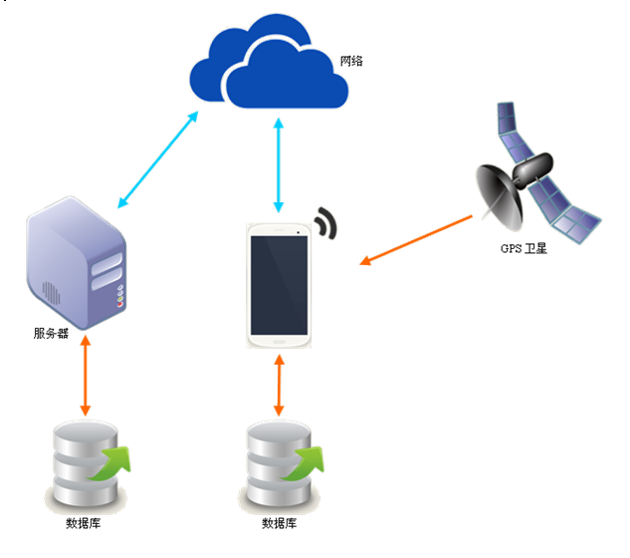

2.2 Software function 软件功能
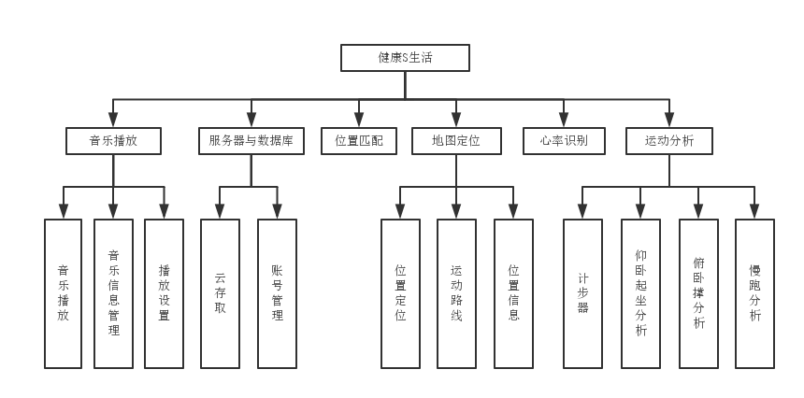

音乐播放：根据用户运动节奏，提供自动选择的智能播放功能
运动分析：收集运动指标数据，提供运动数据并进行分析
地图定位：定位用户当前位置并显示在地图上，绘制运动路线
心率识别：采集用户的心跳数据
地图匹配：路径选择，测量运动距离和路线修正

2.3 User characteristics 用户特征
使用本产品的用户需对智能手机交互方式有一定的基础。同时对自身健康状况较感兴趣，并习惯于进行身体锻炼。考虑到用户年龄主体为青年至中年，该类用户对网络社交也较为熟悉，同时也有一定的需求。

2.4 Dependencies 依赖关系
系统开发环境使用Eclipse，jdk版本为V.1.7，sdk版本为V.4.4，数据库使用MySQL，外部通信除wifi和gprs外还需支持GPS。

3 Specific Requirements 具体需求

3.1 系统用例
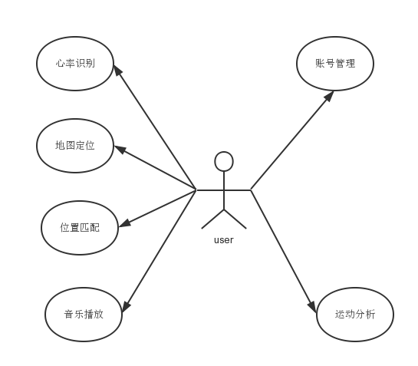

3.2 运动分析模块
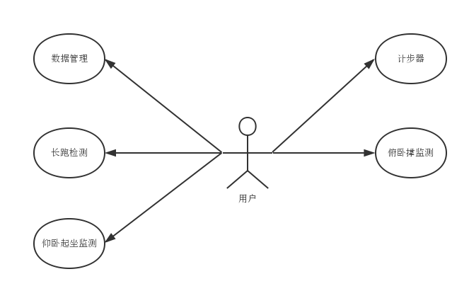

3.2.1 俯卧撑分析模块
1介绍
本模块通过运动传感器记录用户进行俯卧撑时的物理变化数据，再通过算法对数据进行统计分析，从而获得用户运动时的信息。
2 输入
用户的运动时物理变化参数的数据集，包括：X，Y，Z轴的加速度
输入来源： 加速度计（SensorEvent）
数量：3
度量单位：m/s²
时间要求：每隔0.02s读取一次
包含精度和容忍度的有效输入范围：无
3 处理
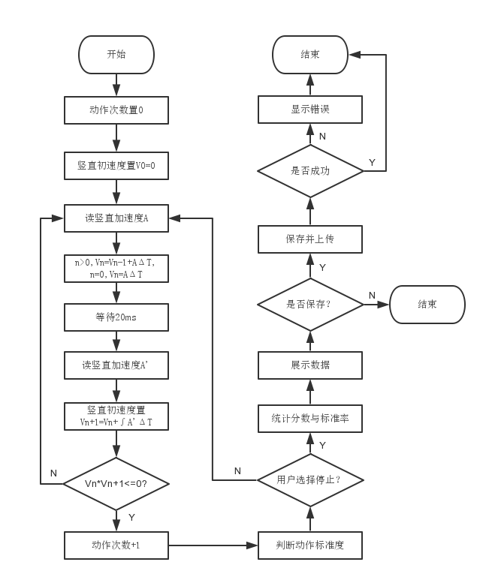
4 输出
用户的运动的分析结果，包括：次数，时间，标准率，完美率，分数，是否破纪录
输出：内存
数量：
度量单位：min ,次数
时间要求：完成处理后1s内输出
包含精度和容忍度的有效输入范围：暂无

3.2.2 仰卧起坐分析模块
1 介绍
本模块通过运动传感器记录用户进行仰卧起坐时的物理变化数据，再通过算法对数据进行统计分析，从而获得用户运动时的信息。
2 输入
用户的运动时物理变化参数的数据集，包括：X，Y，Z轴的加速度，旋度
输入来源： 加速度计（SensorEvent）
数量：3
度量单位：rad/s, m/s²
时间要求：每隔0.02s读取一次
包含精度和容忍度的有效输入范围：无

3 处理
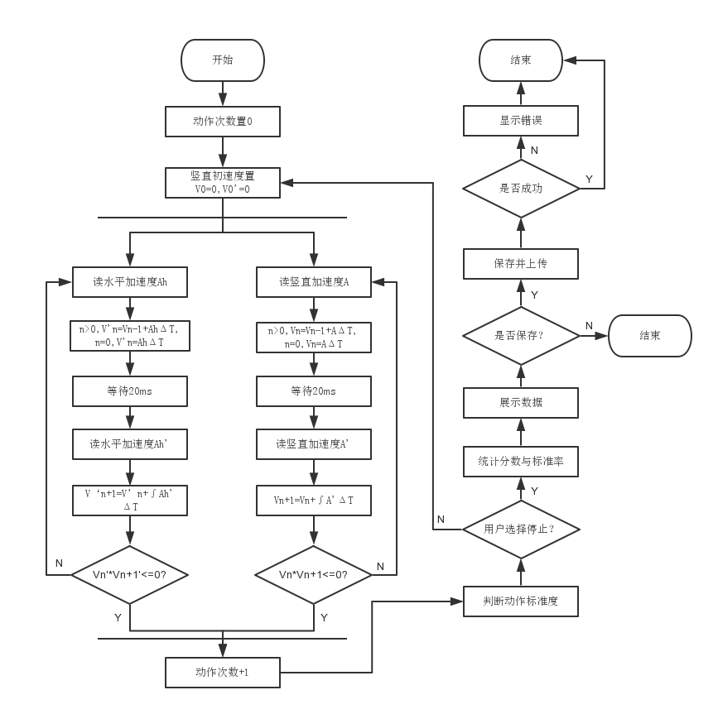

4 输出
用户的运动的分析结果，包括：次数，时间，标准率，完美率，分数，是否破纪录
输出：内存
数量：6
度量单位：min ,次数
时间要求：完成处理后1s内输出
包含精度和容忍度的有效输入范围：暂无

3.2.3 慢跑分析模块
1. 介绍
本模块用于慢跑运动的数据分析，通过传感器对物理变量进行采集，再利用算法求出运动的速度，距离等数据，方便用户掌握本次运动的实际情况。
2. 输入
用户的运动时物理变化参数的数据集，包括：
输入来源： 加速度计（SensorEvent）
数量：3
度量单位：m/s²
时间要求：每隔0.02s读取一次
包含精度和容忍度的有效输入范围：无
3. 处理
主要通过数模的方式建立判断方法，通过已知数据求出所需的数据。
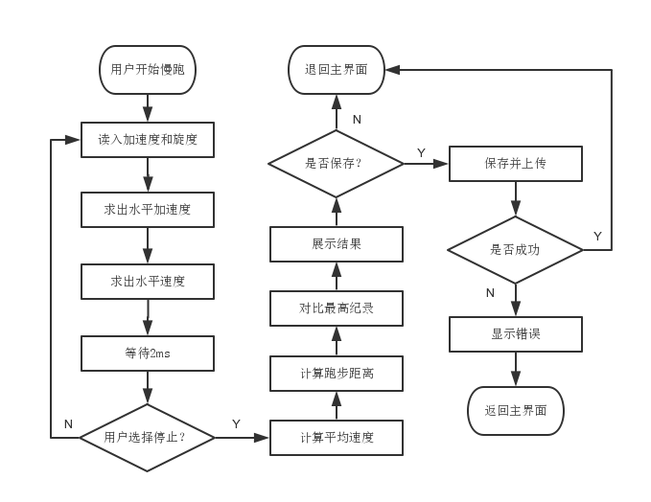
4. 输出
本模块最终将输出分析得出的运动数据，包含：本次慢跑的时间、时长、距离、平均速度、最高速度以及路线
输出：内存
数量：5
度量单位：min ,次数, m, m/s
时间要求：完成处理后1s内输出
包含精度和容忍度的有效输入范围：暂无

3.2.4 计步器模块
1. 介绍
本模块通过运动传感器数据记录用户的行走步数并进行记录。
2. 输入
用户的运动时物理变化参数的数据集，包括：
输入来源： 加速度计（SensorEvent）
数量：3
度量单位：m/s²
时间要求：每隔0.02s读取一次
包含精度和容忍度的有效输入范围：无
3. 处理
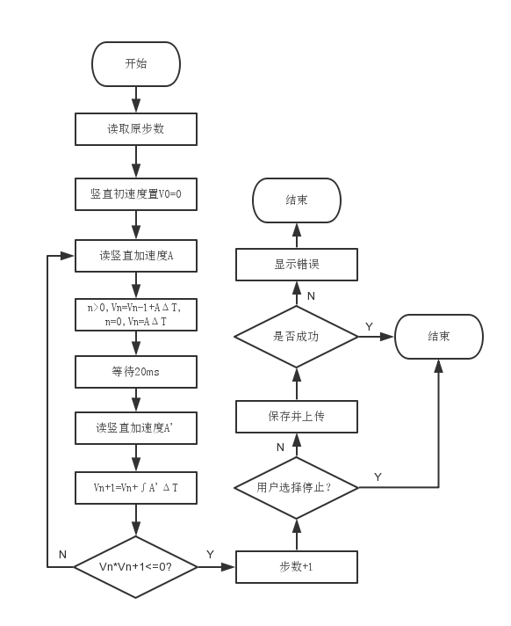
4. 输出
本模块输出计步器结果，包含：步数，时间
输出：内存
数量：2
度量单位：次数, date
时间要求：完成处理后1s内输出
包含精度和容忍度的有效输入范围：暂无

3.3 媒体播放功能
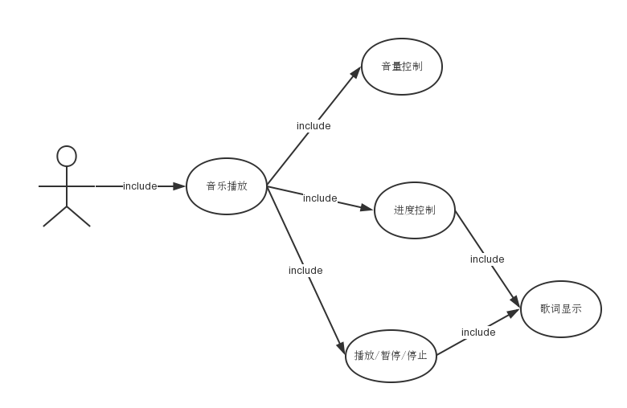

3.3.1音乐播放功能
3.3.1.1音量控制
1 介绍
对输出的音乐音量进行控制

2 输入
音量条的长度

3 处理
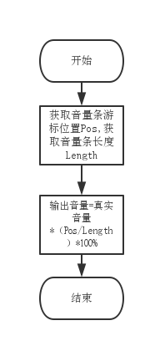

4 输出
无

3.3.1.2 进度控制
1 介绍
对音乐的播放进度进行控制
2 输入
进度条的长度
3 处理
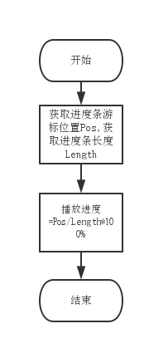
4 输出
无
3.3.1.3播放/暂停/停止
1 介绍
控制音乐的播放/暂停/停止
2 输入
音乐文件路径，当前的播放进度
3 处理
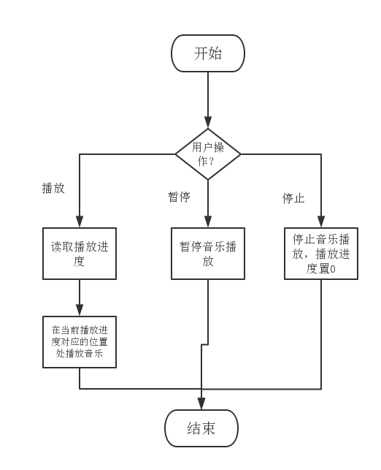
4 输出
播放/暂停/停止音量相符、进度相符的音乐。
3.3.1.4 歌词显示
1 介绍
显示音乐对应的同步歌词
2 输入
音乐文件路径，当前播放进度
3 处理
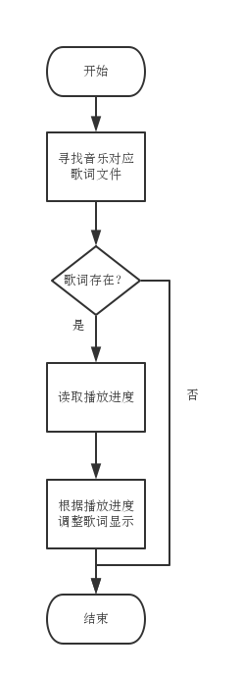
4 输出
在屏幕上显示出同步歌词

3.3.2音乐信息管理功能
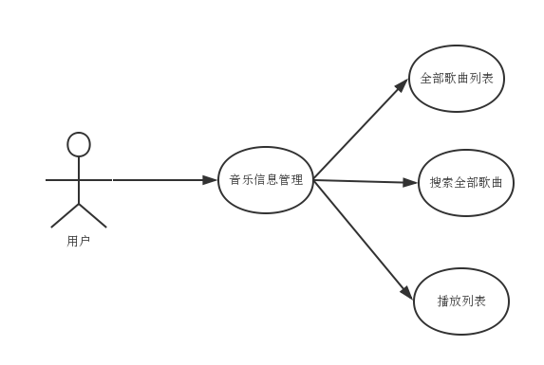

3.3.2.1全部歌曲列表
1 介绍
显示已记录的所有音乐文件，以列表的形式显示
2 输入
无
3 处理
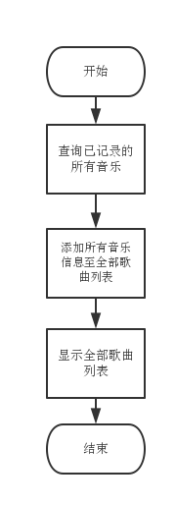

4 输出
所有音乐文件信息

3.3.2.2 播放列表
1 介绍
显示将用于播放的所有音乐文件，以列表的形式显示
2 输入
无
3 处理
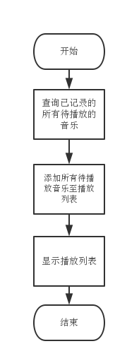
4 输出
显示待播放的音乐文件信息

3.3.2.3 搜索全部歌曲
1 介绍
搜索出手机和SD卡里面存在的所有音乐文件，以列表的形式显示
2 输入
无
3 处理
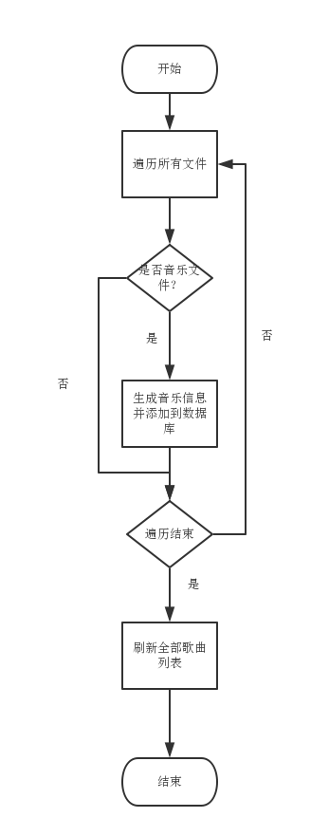
4 输出
无

3.3.3播放设置功能
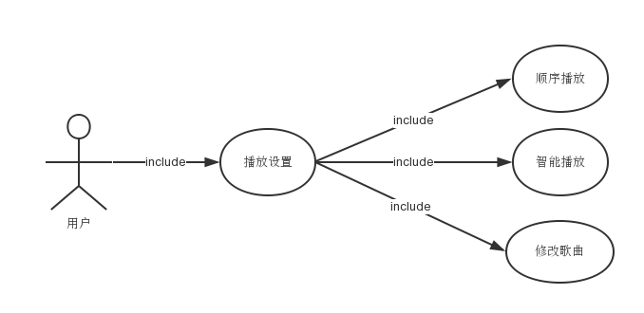

3.3.3.1 顺序播放模式
1 介绍
依次播放播放列表里面的音乐
2 输入
播放列表里面的所有音乐信息，包括音乐名，音乐文件路径，歌词路径，节奏
3 处理
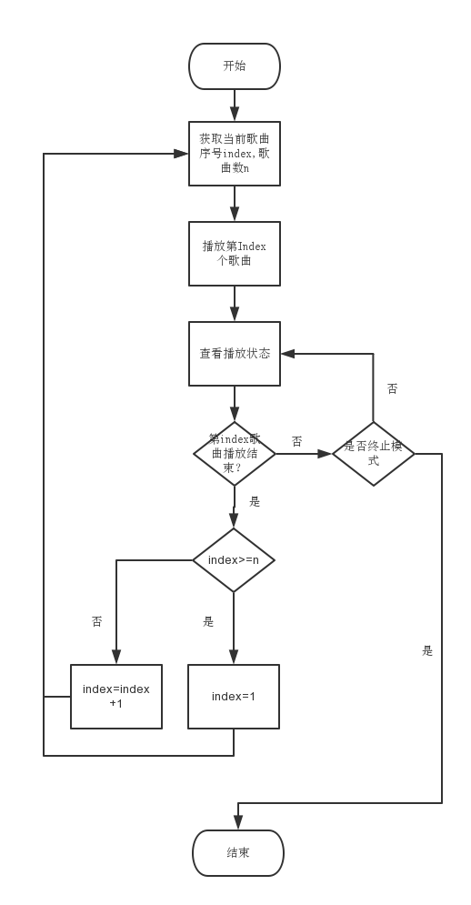

4 输出
无

3.3.3.2 智能播放模式
1 介绍
根据使用者的运动节奏播放播放列表里面的适当音乐
2 输入
播放列表里面的所有音乐信息，包括音乐名，音乐文件路径，歌词路径，节奏
3 处理
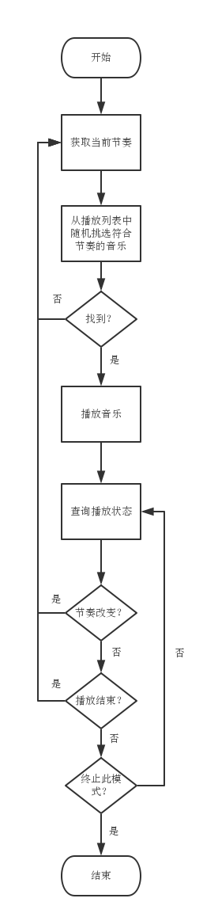
4 输出
无

3.3.3.3 切换模式
1 介绍
在顺序播放模式和智能播放模式间切换
2 输入
当前播放模式
3 处理
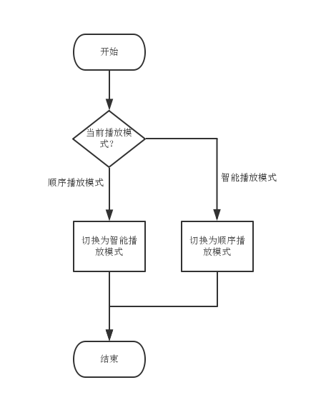
4 输出
无

3.4 位置匹配模块
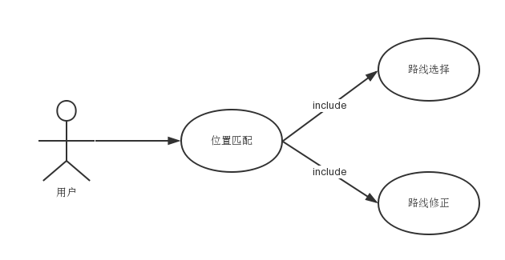

3.4.1 运动路线选择
1 介绍
用户打开跑步功能后，显示地图，用户通过在地图上单击选择跑步运动的出发点与起始点。之后该功能将计算出三条距离近似的路线，并显示于地图上。若用户单击点位于建筑物或其他不可到达的位置，则路线计划为出发于（或到达于）此点周围最近的可到达地点（如街道、空地等）。用户根据自己的喜好自行选择其中一条路线，则改路线留存在地图上，其余两条路线被删去。
该路线及地图将持续显示在手机屏幕上，以便用户随时关注自己的运动路线与计划是否相吻合。
该子功能流程图如下图所示：
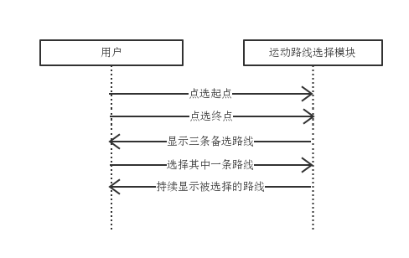

2 输入
该功能所需输入数据包括：跑步出发点、跑步终止点、路线选择。
跑步出发点、跑步终止点
输入来源：屏幕触控点选
数量：出发点与终止点各1个
数据单位：坐标（X，Y）
时间要求：无
容忍的有效输入范围：已显示的地图范围之内的X与Y的可能值
包含精度：小数点后三位

路线选择
输入来源：屏幕触控点选
数量：1个
数据单位：无
时间要求：无
容忍的有效输入范围：0-2
包含精度：整数

3 处理

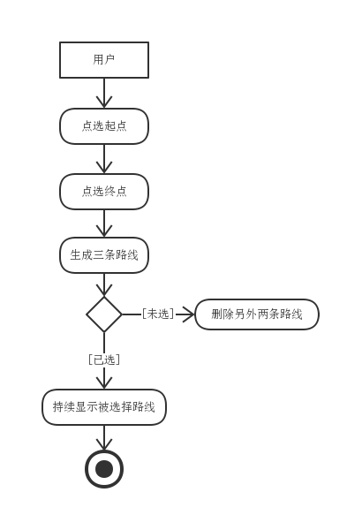

4 输出
该功能所输出数据包括：计划跑步运动路线
输出到何处：地图显示模块
数量：1
度量单位：无
时序：持续至用户结束跑步运动功能
精确度：整数
对非法值的处理：抛出异常，显示路线错误提示
对错误的处理：重新选择出发点与终止点

3.5 心率识别模块
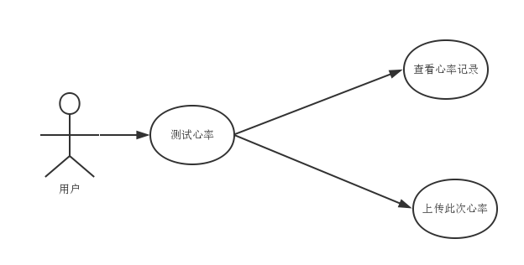

3.5.1 心率识别子功能
1 介绍
本模块能识别用户当前的心率，能选择性记录心率信息，显示心率的变化情况。对超出正常的心率做出相应的提醒。
2 输入
输入来源：手指轻按在开启闪光灯的摄像头上，截取图片。
数量：1秒5帧
度量单位：图像的R值
时间要求：5-10S
有效输入范围：图像的R值有比较明显的变化的图像组
3 处理
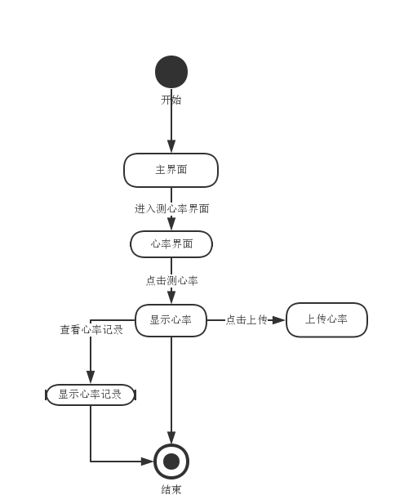
4 输出
将计算出的心率显示在屏幕上。
单位为BMP。
精确度应在95%以上。
当无法测出数值时给出提示（如手提前离开，手按得太重）。
上传数据包括此次测量的心率和测量的日期。
下载数据包括历史的心率信息表。

3.6 地图定位

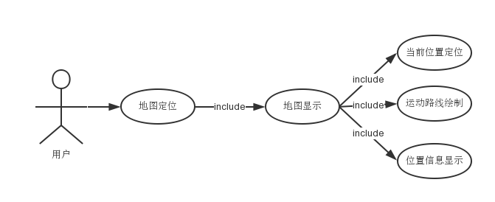

3.6.1 位置定位
1 介绍
本模块能通过GPS或者网络获取关于当前位置的相关信息，如经纬度坐标、海拔等信息，得到当前确切位置。
2 输入
输入来源：点击“定位”按钮，通过屏幕触控
数量：发起GPS请求，不定
度量单位：个
时间要求：由网络情况决定，一般不超过10秒
有效输入范围：0到多个
3 处理
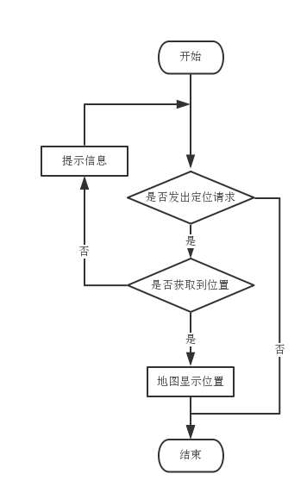
4 输出
输出数据：给出获得的经纬度坐标（X,Y），同时可以获得海拔等信息
单位：度
有效范围：南北纬0~90度，东西经0~180度
精确度：使用GPS应在50米以内，使用网络应在400米以内
例外：当无法获取位置时给出提示（例如在室内使用GPS或者网络状况不佳时）

3.6.2 运动路线
1 介绍
用户点击“路线记录”按钮后，运动路线绘制功能开始启动。随着用户位置的变化，该功能将在地图上将用户的行进点标记出来，并绘制成为一条路线，以便用户观测。待用户跑步结束后，点击“记录完成”按钮，路线绘制则结束。至此，用户此次运动的路线绘制完成。用户可选择“保存”或“共享”。
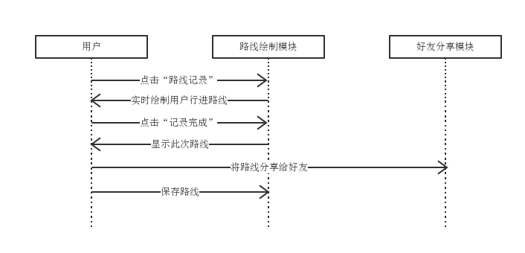

2 输入
用户的实时坐标
输入来源：GPS定位数据
数量：1个/5秒
数据单位：坐标（X，Y）
时间要求：5秒一次
容忍的有效输入范围：已显示的地图范围之内的X与Y的可能值
包含精度：小数点后三位

3 处理
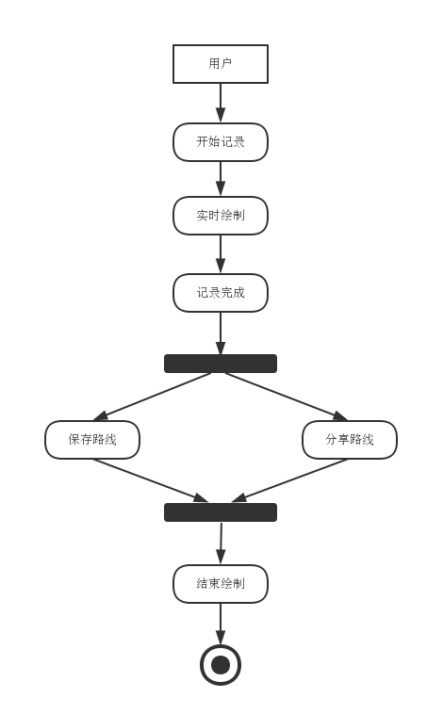

4 输出
该功能所输出数据包括：已跑步运动路线
输出到何处：地图显示模块、好友分享模块、用户数据库
数量：1
度量单位：截图
时序：用户结束路线记录功能后，选择分享则输出至好友分享模块；选择保存则输出至用户数据库
精确度：整数
对非法值的处理：抛出异常
显示路线错误提示对错误的处理：显示记录路线失败，弹出提示信息

3.6.3 位置信息
1 介绍
本模块可以在地图上进行位置相关信息的显示，并且显示地图相关信息，如比例尺，精度，地图罗盘等。
2 输入
输入来源：从GPS或地图提供商获取的数据以及位置坐标（X,Y）
数量：不定
度量单位：不定
时间要求： 获取位置后1秒内
有效输入范围：非乱码
3 处理
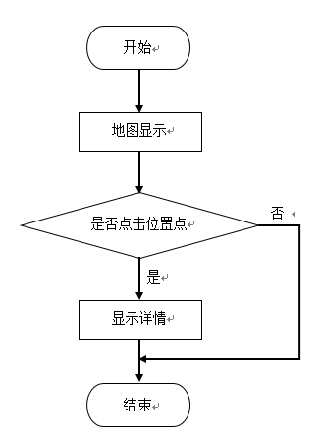
4 输出
输出数据：给出指定位置（X,Y）的详细信息（如果有），并在地图上显示罗盘等地图信息。
单位：不定
有效范围：所显示地图范围
精确度：尽可能详细到具体位置
例外：当无详细信息时给出默认信息

3.7 服务器与数据库模块
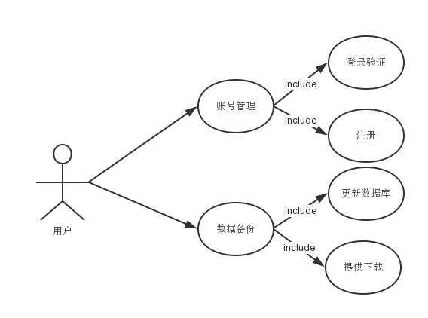

3.7.1 账号管理
1 介绍
本模块部署在客户端与服务器，主要针对用户的注册与登陆。对于注册，需验证用户名重复及存储新用户信息。对于登陆，提供账号密码验证功能。
2 输入
昵称： 不包含空格的字符串，长度小于20
密码： 不包含空格的字符串，长度小于20
3 处理
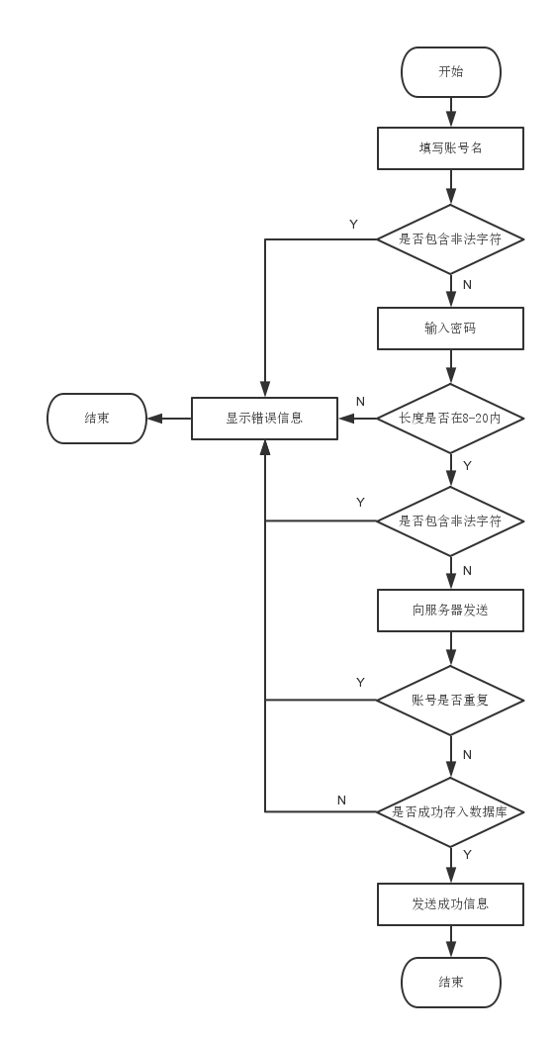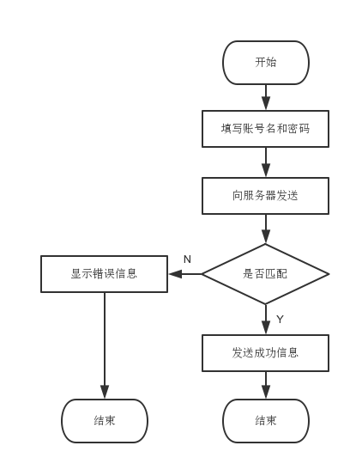
4 输出
输出对象：客户端
输出内容：若成功返回成功信息，错误则返回错误代号

3.7.2 数据备份
1 介绍
本模块部署在客户端与服务器，主要功能是保证用户数据的线上和线下版本内容一致。
2 输入
输出对象：服务器（上传）
输出内容：该用户的本地数据库
输出对象：客户端（下载）
输出内容：该用户的在线数据库

3 处理
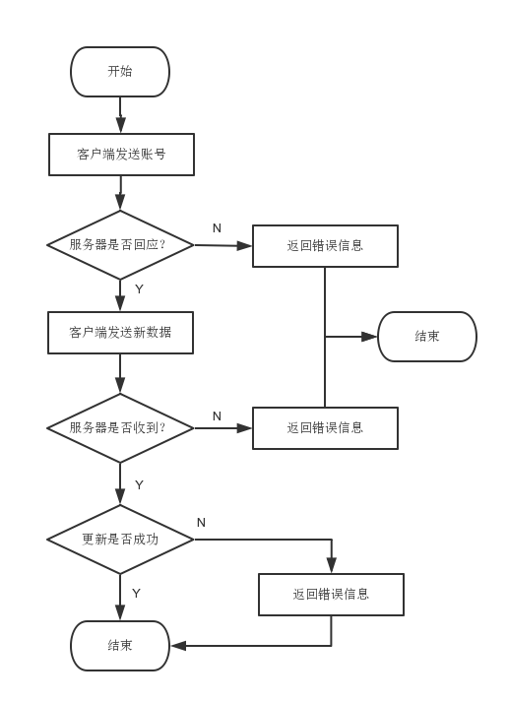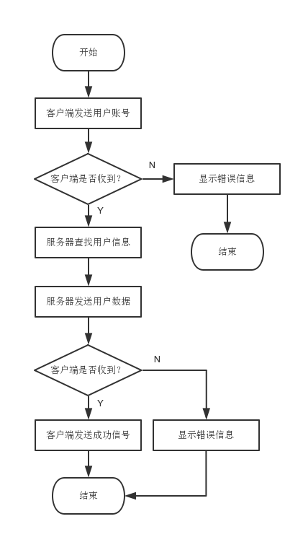

4 输出
输出对象：客户端
输出内容：若成功，则服务器向客户端发送成功信号
若失败，则服务器向客户端发送失败代号

3.8 数据字典

3.8.1 数据字典
字段 | 类型 | 可为空 | 描述
Pace | int | Y | 运动节奏等级
jogSpeed | int | N | 慢跑速度
jogAcceleration | int | N | 慢跑加速度
actCount | int | N | 总动作数
actValid | int | N | 有效动作数
actPerfect | int | N | 完美动作数
sportID | long | N | 运动ID
jogLength | int | N | 慢跑距离
stepCount | long | N | 计步数
grade | int | Y | 分数
recCount | int | Y | 最高动作次数
recSpeedAvg | int | Y | 最高平均速度
recSpeedMax | int | Y | 最高最大速度
recDistance | float | Y | 最长距离
sportTime | data | N | 运动时间
sportName | str | Y | 该次运动命名
PATH | INT | N | 备选路线编号
PATHCHOSEN | INT | N | 被选择路线编号
LENGTH | SINGLE | N | 跑步路线长度
TIME | SINGLE | N | 跑步时间
SPEED | SINGLE | N | 跑步平均速率
MusicId | INT | N | 每个音乐文件对应的唯一ID
MusicName | Char(255) | N | 音乐名
MusicPath | Char(255) | N | 音乐文件路径
MusicPace | INT | N | 音乐文件节奏（以数字大小区别节奏快慢）
latitude | double | N | 纬度
longitude | double | N | 经度
altitude | double | N | 海拔
UPDATE_TIME | int | N | GPS更新时间
UPDATE_DISTANCE | int | N | GPS更新距离

3.8.2 E-R关系图
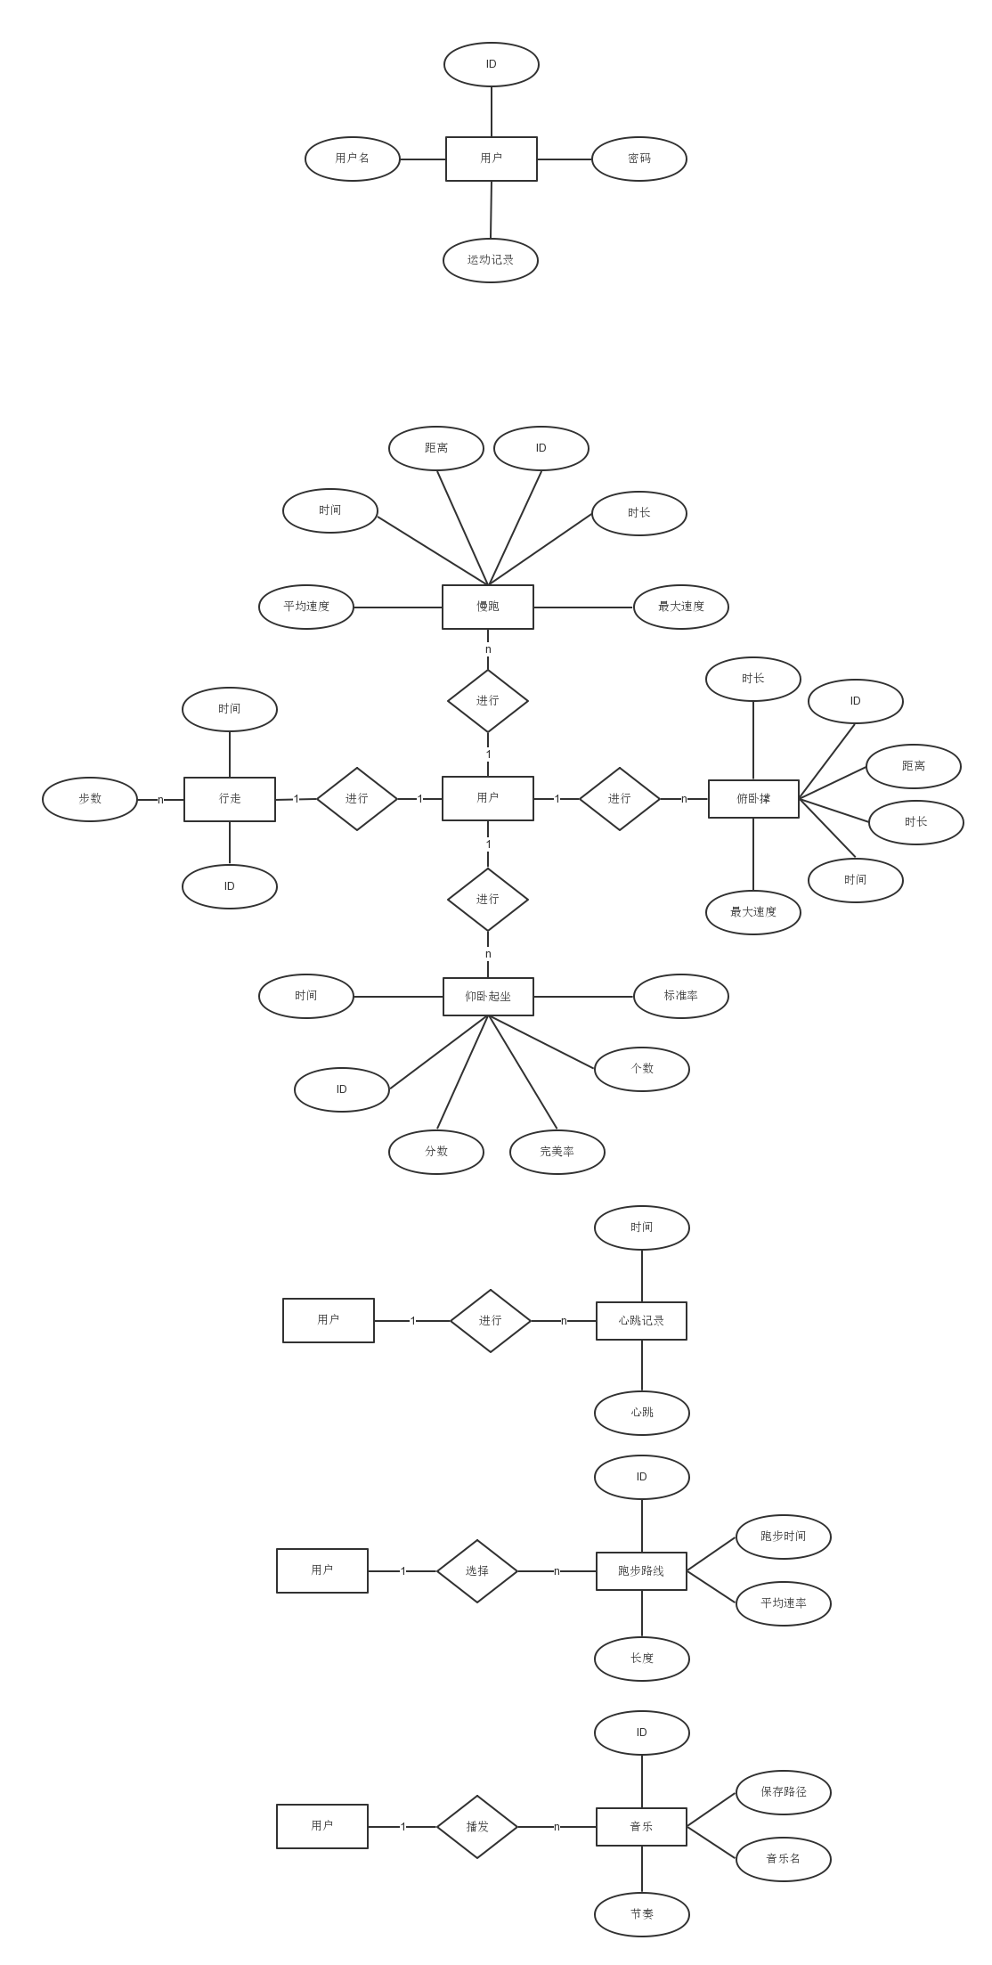

用户
进行
定位
经度
纬度
海拔
详情
1
n

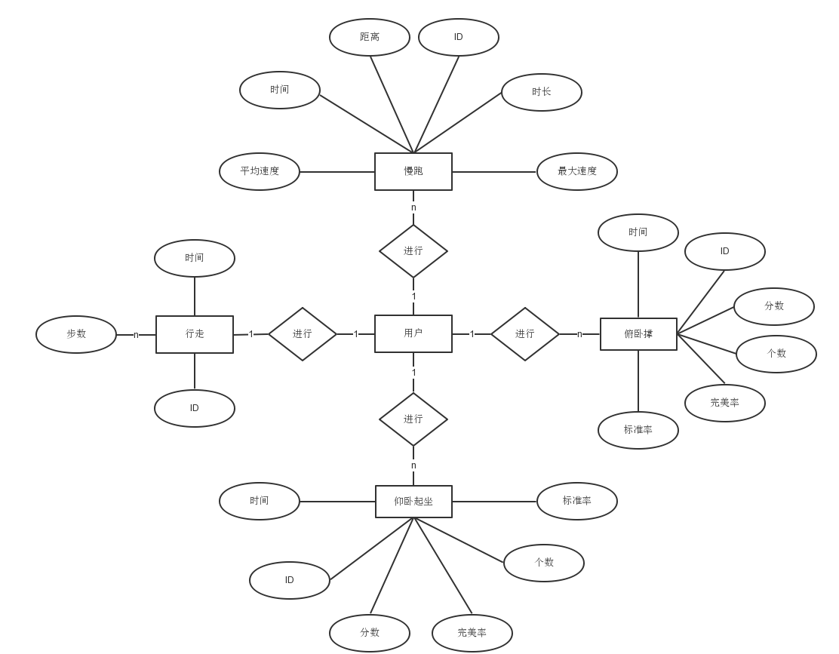

4 Performance Requirements 性能需求

4.1 时间性能需求
系统处理能力：支持并发数50个用户。
响应速度：10秒内。

4.2 系统开放性需求
本产品基于主流的Android系统设计，具备良好的可移植性，同时可以根据需求进行功能和性能的扩充。

4.3 界面友好性需求
系统界面应符合以下标准：
- 风格统一
- 操作简洁
- 指令清楚
- 操作流清晰
- 布局大方

4.4 系统可用性需求
为保证系统可用性，系统应符合以下标准：
- 较高的数据准确率。
- 较快的响应速度（本地操作2s,服务器操作5s）。
- 数据有效性，应尽量保证提供的数据和信息都是有价值的，避免冗余或无用的数据。
- 系统健壮性，在系统出错时应提供相应的回避或处理机制，避免当机或程序崩溃。

4.5 可管理性需求
系统应严格按相关文档进行开发，同时在开发过程中应严格执行需求控制和追踪。

5 Interface Requirements 接口需求

5.1 User Interface 用户接口
实现用户操作图形化界面，用户的交互界面都通过手机屏幕交互，分辨率基本以1280*720为主，600*800较少，软件界面能自适应屏幕大小屏幕格式尺寸。

5.2 Software Interface 软件接口
暂无

5.3 Hardware Interface 硬件接口
暂无

5.4 Communication Interface 通讯接口
本系统使用HTTP网络协议进行通讯，同时支持GPS定位系统。

6 Overall Design Constraints 总体设计约束

6.1 Standards compliance 标准符合性
可以扩充以下所述规范中不存在的需求，但不能和规范相违背。健康S生活系统网站应严格遵循《软酷卓越实验室COE技术要求规范》，《软酷卓越实验室COE编程规范要求》规范。

6.2 Hardware Limitations 硬件约束
在最低配置的机器能顺畅地跑起来，操作一切功能，在速度，延迟许可的条件下，要求必须在5秒之内做出响应，不能给用户有迟滞的感觉。

6.3 Technology Limitations 技术限制
并行操作：保证数据的正确和完备性。
编程规范：Java编程规范。

7 Software Quality Attributes 软件质量特性

7.1 Reliability 可靠性
适应性：应能在多种安卓衍生系统，以及多种主流手机机型上运行。
容错性：在系统崩溃、内存不足的情况下，应提供适当的退出和回复机制。

7.2 Usability 易用性
系统界面应符合以下易用性标准：
- 界面跳转安排合理
- 操作流顺畅
- 界面元素功能表达清晰
- 操作简洁
- 对误操作及非法输入进行判断处理

8 Requirements Classification 需求分级
Requirement ID  需求ID | Requirement Name  需求名称 | Classification  需求分级
3.2.4.1 | 计算步数 | A
3.2.1.1 | 计算俯卧撑次数 | A
3.2.1.2 | 分析俯卧撑标准度 | B
3.2.2.1 | 计算仰卧起坐次数 | A
3.2.2.2 | 分析仰卧起坐标准度 | B
3.2.3.1 | 计算慢跑时长 | A
3.2.3.2 | 计算慢跑速度 | A
3.2.3.3 | 计算慢跑距离 | A
3.5.1.1 | 计算心跳 | A
3.3.1.1 | 音量控制 | A
3.3.1.2 | 进度控制 | A
3.3.1.3 | 暂停/停止/播放 | A
3.3.1.4 | 歌词显示 | A
3.3.2.1 | 全部歌曲列表 | A
3.3.2.2 | 播放列表 | A
3.3.2.3 | 搜索全部歌曲 | A
3.3.2.4 | 添加歌曲 | A
3.3.2.5 | 修改歌曲信息 | A
3.3.2.6 | 删除歌曲 | A
3.3.3.1 | 顺序播放 | A
3.3.3.2 | 智能播放 | A
3.3.3.3 | 切换模式 | A
3.4.1.1 | 运动路线绘制 | A
3.4.2.1 | 运动路线选择 | A
3.5.1.1 | 账号管理 | A
3.5.1.1 | 数据备份 | A
3.6.1.0 | 位置定位 | A
3.6.2.0 | 运动路线 | A
3.6.3.0 | 地图信息 | A
重要性分类如下：
A. 必须的 绝对基本的特性；如果不包含，产品就会被取消。
B. 重要的 不是基本的特性，但这些特性会影响产品的生存能力。
C. 最好有的 期望的特性；但省略一个或多个这样的特性不会影响产品的生存能力。

9 Appendix 附录

